


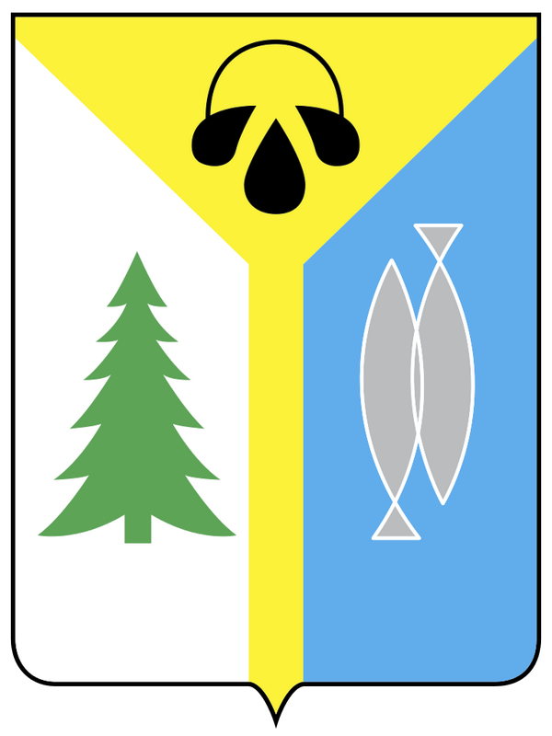


Всеросийская федерация танцевального спорта и акробатического рок-н-ролла
Федерация танцевального спорта Ханты-Мансийского автономного округа - Югры
Муниципальное бюджетное учреждение «Дворец искусств»
Спортивно-танцевальный клуб «Фиеста»

Российский турнир
по танцевальному спорту «Новогодние встречи»
Открытый командный кубок Ханты-Мансийского
автономного округа – Югры по танцевальному спорту

Дата проведения | 17 декабря 2017 года
Место проведения | ХМАО-Югра, г. Нижневартовск, МБУ «Дворец искусств», Ленина, 7
Учредители | Администрация города Нижневартовска,  НОО «Федерация спортивного танца», РСОО «ФТС ХМАО-Югры»
Организатор | МБУ «Дворец искусств», директор Чабанец Л.П.  Организатор турнира Галеев А.Р.
Правила проведения | В соответствии с правилами ФТСАРР.  Наличие накаблучников обязательно!
Награждение победителей | Дипломы, медали, подарки финалистам, кубок – победителям соревнования. Награждение участникам командного кубка в соответствии с положением о проведении
Судьи | Специалисты ФТСАРР, ФТС ХМАО-Югры - по приглашению организаторов
Регистрация | За 1,5 часа до начала, окончание за 30 минут до соревнования
Прием заявок | Не позднее 15 декабря 2017 года
Проживание | Самостоятельно
Благотворительный взнос | В соответствии с правилами ФТСАРР
Входные билеты | 400 рублей на весь день
Счетная бригада | Косарев А.А.

ВНИМАНИЕ! Участникам открытого командного кубка ХМАО-Югры необходимо подготовить номер – представление команды не более 1,5 минут. Благодарим за понимание!

До встречи на соревновании!!! С уважением, организатор турнира Альберт Галеев

Программа соревнований:

№ п/п | Возрастная категория | Возраст | 10.00 | 12.00 | 15.00 | 18.00
1 | ДЕТИ 1 «Н» 2 танца СТК «Фиеста» | 2008 г.р. и моложе | +
2 | ДЕТИ 1 «Н» 3 танца СТК «Фиеста» | 2008 г.р. и моложе | +
3 | ДЕТИ 1 «Н» 2 танца | 2008 г.р. и моложе | +
4 | ДЕТИ 1 «Н» 3 танца | 2008 г.р. и моложе | +
5 | ДЕТИ 1 «Н» 4 танца | 2008 г.р. и моложе | +
6 | ДЕТИ 1 ОК СТАНДАРТ | 2008 г.р. и моложе |  | +
7 | ДЕТИ 1 ОК ЛАТИНА | 2008 г.р. и моложе |  | +
8 | ДЕТИ 1 ОК 6 танцев | 2008 г.р. и моложе |  |  | +
9 | ДЕТИ 1 «Е» 6 танцев | 2008 г.р. и моложе | +
10 | ДЕТИ 2 «Е» 6 танцев | 2006-2007 г.р. | +
11 | ДЕТИ 2 ОК СТАНДАРТ | 2006-2007 г.р. |  | +
12 | ДЕТИ 2 ОК ЛАТИНА | 2006-2007 г.р. |  | +
13 | ДЕТИ 2 ОК 8 танцев | 2006-2007 г.р. |  |  | +
14 | ЮНИОРЫ 1 «Е+Д» 4 танца СТАНДАРТ | 2004-2005 г.р. |  | +
15 | ЮНИОРЫ 1 «Е+Д» 4 танца ЛАТИНА | 2004-2005 г.р. |  |  | +
16 | ЮНИОРЫ 1 ОК СТАНДАРТ | 2004-2005 г.р. |  | +
17 | ЮНИОРЫ 1 ОК ЛАТИНА | 2004-2005 г.р. |  |  | +
18 | ЮНИОРЫ 2 «Е+Д» 4 танца СТАНДАРТ | 2002-2003 г.р. |  |  | +
19 | ЮНИОРЫ 2 «Е+Д» 4 танца ЛАТИНА | 2002-2003 г.р. |  |  |  | +
20 | ЮНИОРЫ 2 ОК СТАНДАРТ | 2002-2003 г.р. |  |  | +
21 | ЮНИОРЫ 2 ОК ЛАТИНА | 2002-2003 г.р. |  |  |  | +
22 | МОЛОДЕЖЬ+ВЗРОСЛЫЕ СТАНДАРТ  до «А» класса | 2001 г.р. и старше |  |  |  | +
23 | МОЛОДЕЖЬ+ВЗРОСЛЫЕ ЛАТИНА  до «А» класса | 2001 г.р. и старше |  |  |  | +
24 | ВЗРОСЛЫЕ+СЕНЬОРЫ 4 танца СТАНДАРТ до Д класса | 2001 г.р. и старше |  | +
25 | ВЗРОСЛЫЕ+СЕНЬОРЫ 4 танца ЛАТИНА до Д класса | 2001 г.р. и старше |  | +
26 | Командный кубок ХМАО-Югры  ДЕТИ 1 ОК двоеборье (6 танцев) | 2008 г.р. и моложе |  |  |  | +
27 | Командный кубок ХМАО-Югры  ДЕТИ 2 ОК двоеборье (8 танцев) | 2006-2007 г.р. |  |  |  | +
28 | Командный кубок ХМАО-Югры  Юниоры 1 ОК СТАНДАРТ | 2004-2005 г.р. |  |  |  | +
29 | Командный кубок ХМАО-Югры  Юниоры 1 ОК ЛАТИНА | 2004-2005 г.р. |  |  |  | +

